Załącznik Nr 3 do PO-03/IR-12 wyd. 13
Data obowiązywania 30.05.2022
……………………… | Wojewódzka Stacja Sanitarno-Epidemiologiczna  w Białymstoku  Medyczne Laboratorium Diagnostyczne  Sekcja Badań Epidemiologiczno-Klinicznych  ul. Legionowa 8, 15-099 Białystok  Tel. 085 740 85 65 www.wsse.bialystok.pl |  | WYPEŁNIA LABORATORIUM  ………….………………  kod kreskowy
Pieczątka zleceniodawcy*
Zlecenie na badanie bakteriologiczne w kierunku wykrycia pałeczek Salmonella i Shigella
DANE OSOBY BADANEJ  Nazwisko  Imię/Imiona  Nr PESEL / Nr dowodu tożsamości Data urodzenia Płeć**  R R R R M M D D  / / □ K □ M  Obywatelstwo Telefon kontaktowy  Kod pocztowy Miejscowość  -  Ulica Nr domu / Nr mieszkania  /  Gmina |  |  | ………….………………  data przyjęcia próbki
………….………………
godzina przyjęcia próbki
 |  |  | ………….………………
 |  |  | ocena stanu próbki
 |  |  | ………….………………
 |  |  | podpis osoby dokonującej przeglądu zlecenia
Status pacjenta: □ ZDROWY □ UCZEŃ □inny:…………………………………………………
NR próbki | Rodzaj próbki | Data pobrania | Godzina pobrania
1 | kał
2 | kał
3 | kał

□ Zostałem/am poinformowany/a o sposobie pobierania próbki do badania.
□ Wyrażam zgodę na przetwarzanie moich danych osobowych przez Wojewódzką Stację Sanitarno-Epidemiologiczną w Białymstoku wskazanych w niniejszym formularzu w celu wykonania zleconego badania mikrobiologicznego materiału biologicznego.
□ Wyrażam zgodę na wykonanie badania akredytowana metodą stosowną w WSSE w Białymstoku: wg PB-76 wyd.7, data wyd. 04.04.2022
□ Oświadczam, że w związku ze zleceniem badania mikrobiologicznego materiału biologicznego zapoznałem/am się z klauzulą informacyjną w zakresie przetwarzania danych osobowych (na drugiej stronie).
 |  | …………………………………………………………
* jeśli dotyczy  ** zaznaczyć właściwe |  | data i czytelny podpis zlecającego badanie

Przyjmowanie próbek: poniedziałek – czwartek 7.40 – 11.00, pok. 2

Każda próbka dostarczona do Medycznego Laboratorium Diagnostycznego WSSE w Białymstoku musi być oznakowana tj. opisana imieniem i nazwiskiem pacjenta oraz datą i godziną pobrania.

Do trzech próbek należy dołączyć wypełniony formularz zlecenia zawierający niezbędne dane.
Uwaga – nie wolno zawijać próbki w formularz.

INSTRUKCJA POBIERANIA WYMAZU Z KAŁU

- Naczynie, do którego ma być oddany kał przeznaczony do pobrania próbki do badania powinno być uprzednio dobrze umyte i wyparzone wrzątkiem, np. nocnik, basen, naczynie jednorazowe, nakładka na toaletę. Nie wolno pobierać próbek kału z ogólnodostępnych misek sedesowych.
- Wymaz z kału pobiera się jałową wymazówką poprzez kilkukrotne obrócenie w materiale kałowym, a następnie umieszczenie w probówce z podłożem transportowym Stuarta.
- Zamkniętą w probówce wymazówkę należy opisać podając imię i nazwisko, datę i godzinę pobrania próbki.
- Próbki należy pobierać przez 3 następujące po sobie dni (np. sobota, niedziela, poniedziałek) i umieścić je w zbiorczym foliowym opakowaniu.
- Do zbiorczego opakowania należy dołączyć wypełnione zlecenie zawierające niezbędne dane.
- Próbki wymazów należy przechować w temp. od + 2°C do + 8°C.
- Wymagane jest dostarczenie całego zestawu (trzy wymazówki) do laboratorium w ciągu 72 godz. od pobrania pierwszej próbki,
- Zestaw wymazówek należy transportować w temperaturze otoczenia.

Przyjmowanie próbek: poniedziałek – czwartek 7.40 – 11.00, pok. 2
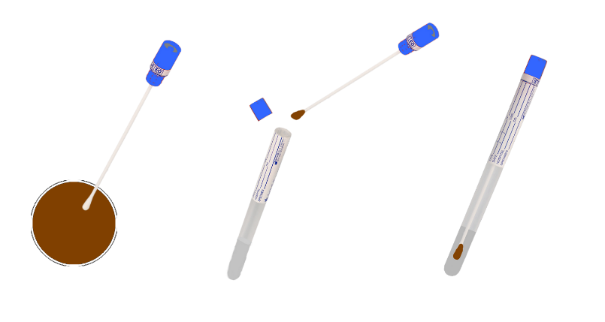

KAŁ

Klauzula informacyjna w zakresie przetwarzania danych osobowych:
- Administratorem danych osobowych przetwarzanych przez Wojewódzką Stację Sanitarno-Epidemiologiczną w Białymstoku jest Podlaski Państwowy Wojewódzki Inspektor Sanitarny, ul. Legionowa 8,15-099 Białystok;
- Dane kontaktowe Inspektora Ochrony Danych w Wojewódzkiej Stacji Sanitarno-Epidemiologicznej w Białymstoku: ul. Legionowa 8, 15-099 Białystok, e-mail IOD@wsse.bialystok.pl, telefon 85 740 85 63;
- Dane osobowe są przetwarzane na podstawie wyrażonej przez Pana/Panią zgody, na podstawie art. 9 ust. 2 lit a) Rozporządzenia Parlamentu Europejskiego i Rady (UE) 2016/679 z dnia 27 kwietnia 2016 r. w sprawie ochrony osób fizycznych w związku z przetwarzaniem danych osobowych i w sprawie swobodnego przepływu takich danych oraz uchylenia dyrektywy 95/46/WE (ogólne rozporządzenie o ochronie danych) (Dz. Urz. UE L119s.1) w celu wykonania badania. Zgoda może zostać cofnięta w dowolnym momencie bez wpływu na zgodność z prawem przetwarzania, którego dokonano na podstawie zgody przed jej cofnięciem.
- Dane są przetwarzane w związku z realizacją zleconego badania mikrobiologicznego materiału biologicznego, na podstawie art. 7 ust. 4 pkt 1 ustawy z dnia 5 grudnia 2008 r. o zapobieganiu oraz zwalczaniu zakażeń i chorób zakaźnych u ludzi (Dz.U. 2008 Nr 234 poz. 1570 z późn. zm.);
- Dane podlegające przetwarzaniu: imię i nazwisko, data urodzenia, numer PESEL, obywatelstwo, płeć, adres miejsca zamieszkania;
- Dane mogą być przekazane:
  - Podlaskiemu Powiatowemu Inspektorowi Sanitarnemu w Białymstoku, w razie dodatniego wyniku badania w kierunku biologicznych czynników chorobotwórczych,
  - instytutowi badawczemu, ośrodkowi referencyjnemu, wojewódzkiej stacji sanitarno-epidemiologicznej lub powiatowej stacji sanitarno-epidemiologicznej – w przypadku przekazywania do nich materiału klinicznego lub wyizolowanego biologicznego czynnika chorobotwórczego w celu przeprowadzania dalszych badań;
- Dane będą przechowywane przez okres 20 lat, zgodnie z przepisami określającymi okres przechowywania dokumentów w celach archiwalnych;
- Przysługuje Panu/Pani prawo do żądania od administratora dostępu do własnych danych osobowych, ich sprostowania lub uzupełnienia, usunięcia danych osobowych w przypadkach przewidzianych prawem, przenoszenia danych osobowych, ograniczenia przetwarzania danych oraz prawo do wniesienia sprzeciwu wobec przetwarzania danych;
- Przysługuje Panu/Pani prawo do wniesienia skargi do organu nadzorczego, tj. Prezesa Urzędu Ochrony Danych Osobowych, ul. Stawki 2, 00-193 Warszawa;
- Podanie danych zawartych w formularzu jest wymogiem wynikającym z rozporządzenia Ministra Zdrowia z dnia 23 marca 2006 r. w sprawie standardów jakości dla medycznych laboratoriów diagnostycznych i mikrobiologicznych (Dz.U.06.61.435 z późn. zm.). Nie podanie danych może uniemożliwić wykonanie zleconego badania i skutkować odmową jego wykonania;
- Dane osobowe nie będą przekazywane do państwa trzeciego ani organizacji międzynarodowej
- Dane objęte zleceniem na badanie mikrobiologiczne, wprowadzone do systemu informatycznego Wojewódzkiej Stacji Sanitarno-Epidemiologicznej w Białymstoku, nie będą przetwarzane w sposób zautomatyzowany ani nie będą poddane profilowaniu.

